注：本篇其实是《[安全系列之三：域环境下远程桌面深度剖析及使用](http://jary3000.blog.51cto.com/610705/128028)》的姊妹篇，是另一种实现开启桌面的实例操作。

    在企业里进行管理的时候，有时需要利用远程桌面来管理客户端计算机，在一般情况下，往往需要客户端启用此功能，有没有好的办法，让客户端自动启用呢？当然可以，我们可以通过组策略的形式来完成。

**实施条件**：域环境

**拓朴结构**：

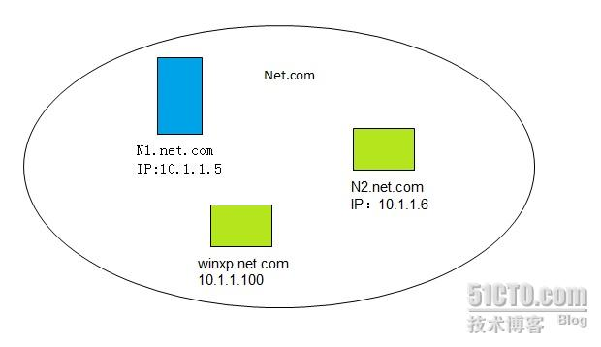

具体的操作过程：

一、在DC上创建一个OU，把相应的客户端计算机放到这个OU里。当然你也可以把为所有的服务器建一个OU，只在该服务器的OU上实施该策略。

提醒：小心为所有的客户端启用远程桌面功能~！！

如下所示：

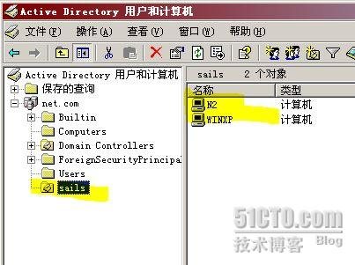

二、先利用记事本编辑一个脚本，内容如下：

Const ENABLE_CONNECTIONS = 1  
strComputer = "."  
Set objWMIService = GetObject("winmgmts:\\" & strComputer & "\root\cimv2")  
Set colItems = objWMIService.ExecQuery("Select * from Win32_TerminalServiceSetting")  
For Each objItem in colItems  
errResult = objItem.SetAllowTSConnections(ENABLE_CONNECTIONS)  
Next  
set oShell  = WScript.CreateObject("WScript.shell")   
oShell.run "cmd.exe /c netsh firewall add portopening tcp 3389 RemoteDestop",0,true  
set oShell=nothing

脚本取名为RDP.vbs，先放在桌面上。

三、针对这个OU创建一个组策略，并编辑该组策略，在其计算机配置的启动脚本里添加这个脚本，演示如下：

在这里我是用的组策略管理器，没有的话，各位可以到微软网站上自行下载。

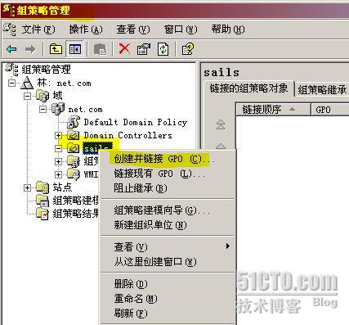

选择第一项后，出现如下，输入一个名字，单击确定。

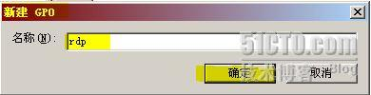

再次在RDP上右击选编辑，如下下图所示：

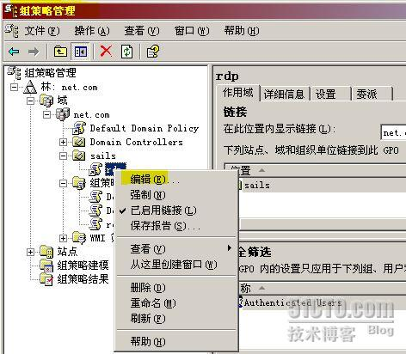

选择如图所示，双击“启动”，出现下下图所示，并选择“添加”，找到RDP.vbs文件。

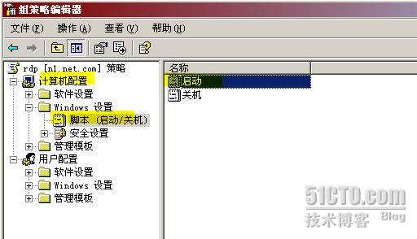

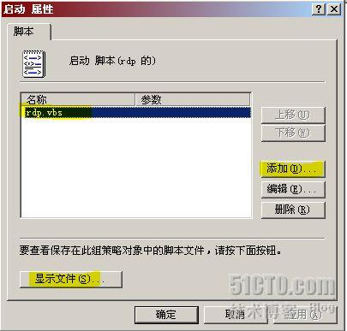

注意：脚本文件必须放在如下的路径下，可以事先复制到此，方法：单击上图中的“显示文件”，打开如下所示窗口，粘贴过来即可。然后你再单击上图的“添加”按钮时，会自动弹出下图所窗口，选择该文件即可。（**切不可直接选择本地桌面上的脚本文件，脚本文件必须放在网络路径**）

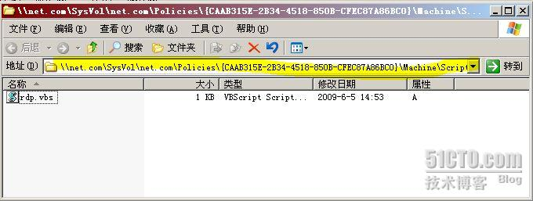

四、客户端计算机重新，即可生效。

客户端登录成功后，右击客户端的我的电脑---属性--远程，如下所示：

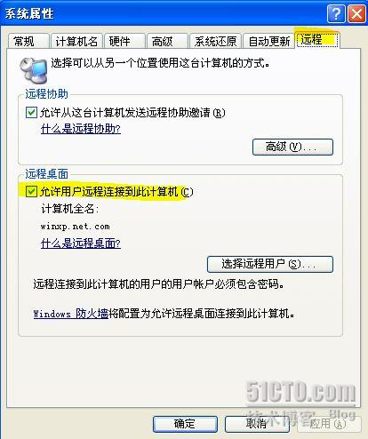

五、连接（我从n2上连接winxp）

如下图所示：

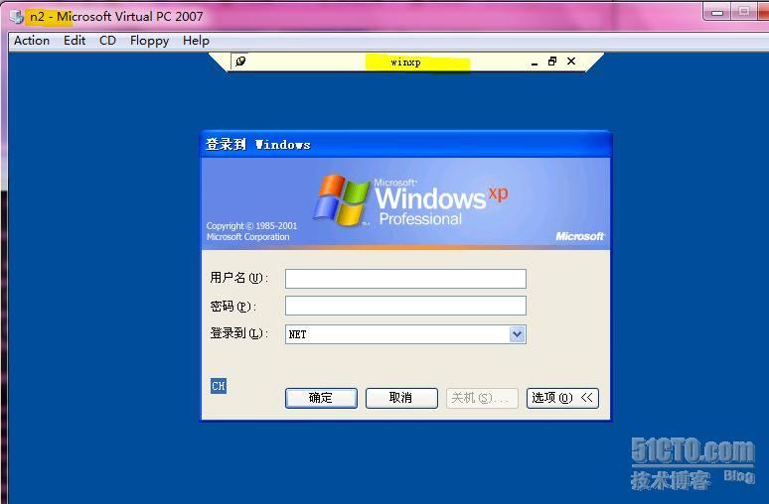

可以看到，已经连接成功！

测试环境：我是三台机器，一台DC，一台2003成员服务器，一台winxp客户，通过测试，我利用脚本开启了成员服务器和winxp的远程桌面功能。

**小结：**希望这个脚本能对各位有所帮助，但如何你在企业里实施的话，强烈建议只对特定的计算机，如服务器组等推此策略。如果你想让特定的用户可以远程桌面，可以在组策略里完成，如想让域用户jack完成远程桌面功能。如下所示：

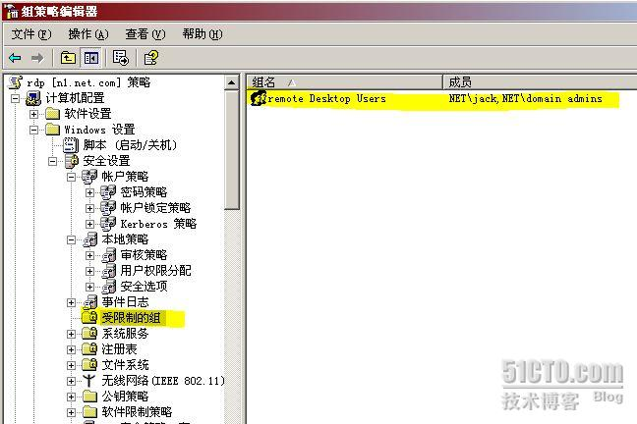

在客户端运行gpupdate /force或重新启动后，再次如下所示，发现用户已经加进来了，测试一下，没有问题，此处就省了，呵呵！~

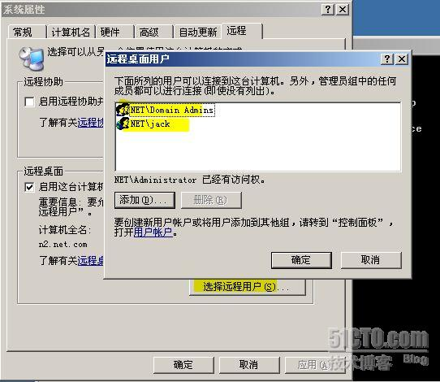

OK，部署完毕，各位可以在环境里测试并应用，希望对各位有所帮助！！